波板糖收尾工作

1. 视设图：

新版波板糖图标，

开始加载图，

地图2.5D激活图标（之前只给了没有激活的灰色的），

与分享，收藏按钮并列的查看历史文章图标（原型图上无，安卓因为交互不同多出了一

个图标）

地图“从这走”“到这去”箭头图标更新，旧版配色风格与当前不一致

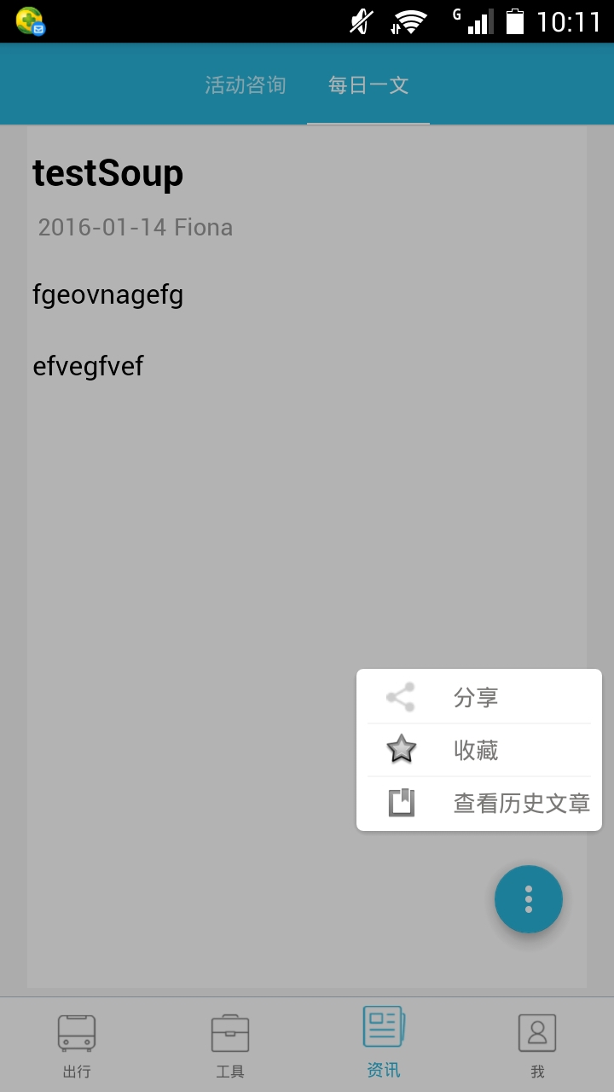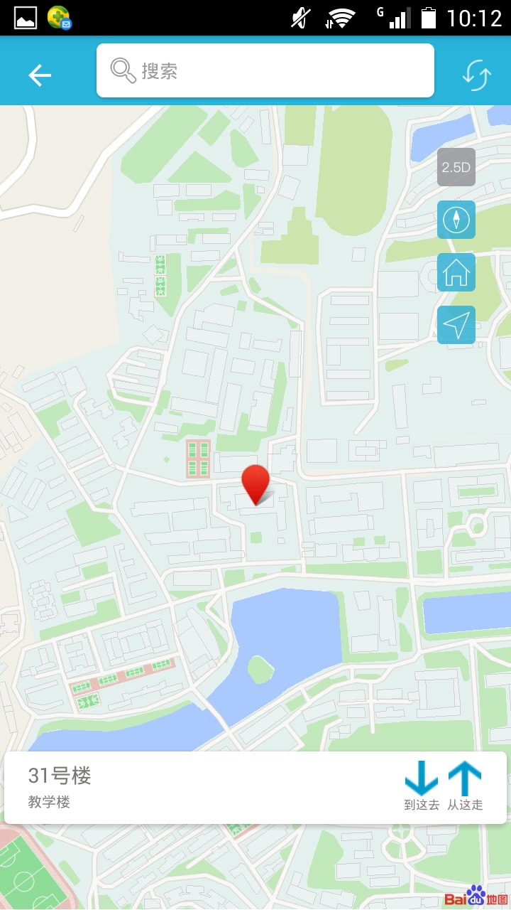

1. 后台接口

lostItem get方法返回空（数据被清空了?）

<http://218.192.166.167/api/protype.php?table=lostItems&method=get&data={}>

lostItem 和pickItem表limit功能返回出错（返回值好像是500），其他表limit功能正常

http://218.192.166.167/api/protype.php?table=lostItems&method=get&data={}&option={"limit":[0,4]}

模糊搜索功能 fuzzy 只能精确搜索，无法模糊搜索。比如有一篇文章是“再来测试一下”，

搜索“测试”无果，搜素完整标题才可。

[http://218.192.166.167/api/protype.php?table=schoolInformation&method=get&data={"title":"测试"}&option={"fuzzy":"title"}](http://218.192.166.167/api/protype.php?table=schoolInformation&method=get&data={\"title\":\"测试\"}&option={\"fuzzy\":\"title\"})

教务接口需给出能返回学生学院，性别，班级信息，当前接口只能得知真实姓名

1. 资讯前端

多测试几篇多图的文章，测试排版等问题。

标题，文字的大小，样式，颜色，位置等优化，参考微信文章样式

Summary字段里面的内容app端也需使用，需去掉标签<p/>

每日一文的作者简介与正文加个分割线，而且字体大小可适当调整小一些，与原文区分开来

1. 产品技术工作

产品18号前给出测试计划

技术29号前给出可测试版本给全梯测试